Αθήνα, 23 Μαΐου 2017

ΔΕΛΤΙΟ ΤΥΠΟΥ
Η ΕΚΘΕΣΗ ΓΕΛΙΟΓΡΑΦΙΑΣ ΕΙΝΑΙ
ΓΙΟΡΤΗ ΓΙΑ ΤΗΝ ΕΛΕΥΘΕΡΟΤΥΠΙΑ
Ο πρώην Πρόεδρος της Βουλής Δημήτρης Σιούφας, κατά τα εγκαίνια της έκθεσης γελιογραφίας της Λέσχης Ελλήνων Γελιογράφων, απεύθυνε τον πιο κάτω χαιρετισμό:
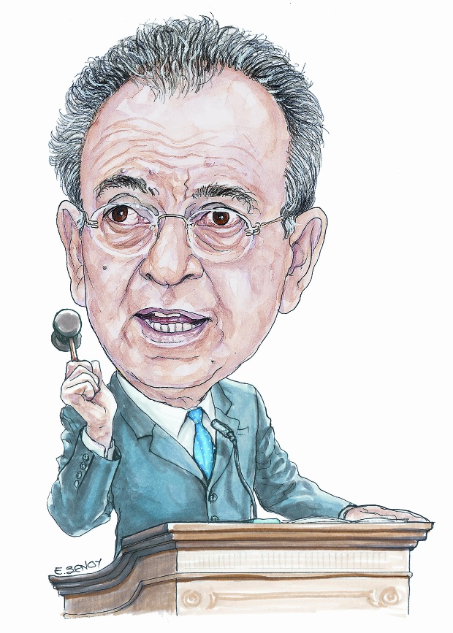
«Είμαστε εδώ για δεύτερη χρονιά, στον ίδιο χώρο, για την έκθεση γελιογραφίας της Λέσχης Ελλήνων Γελιογράφων, οι οποίοι φιλοξενούν και Βρεττανούς συναδέλφους του. Παρουσιάζουν σήμερα το πνευματικό και καλλιτεχνικό έργο τους. Και αυτό αποτελεί σημαντική συμβολή στην πολιτική, την τέχνη και την καθημερινή ζωή μας.
Ο Αναγεννησιακός πολιτικός Αθανάσιος Κανελλόπουλος είπε ότι: «Το γέλιο είναι η συντομότερη απόσταση ανάμεσα στους ανθρώπους».
Τους σκιτσογράφους και γελιογράφους ευχαριστούμε και τους συγχαίρουμε για τις καθημερινές δόσεις πολιτικής, ψυχικής και σωματικής υγείας που δίνουν σ’ όλη την κοινωνία, και γιατί μας διδάσκουν πώς να γίνουμε καλύτεροι.
Ο ίδιος ευχαριστώ τους γελοιογράφους, τους σκιτσογράφους, τους δημοσιογράφους, γιατί για τρεις δεκαετίες με βοήθησαν να αντιμετωπίζω με χιούμορ και να σκέφτομαι πιο διερευνητικά τις ανυπόφορες πλευρές της πολιτικής.
Τους ευχαριστώ, γιατί με βοήθησαν να δω και την αστεία πλευρά ακόμα και σοβαρών γεγονότων, δράσεων και πρωτοβουλιών, που ανέπτυξα στην πολιτική μου διαδρομή. Του ευχαριστώ όλους που με ζωγράφισαν με λόγια και με έργα.
Όλοι σας γνωρίζετε ότι διαφωνώ, έχω αιρετική άποψη για την ορθογραφία, που αφορά όμως την ουσία των πραγμάτων. Η λέξη με γιώτα. Γιατί κατά κανόνα οι γελιογράφοι δεν εκφράζουν το γελοίο αλλά βγάζουν γέλιο από το σοβαρό.
Καλή επιτυχία – καλό ταξίδι στην έκθεση. Έκθεση που αποτελεί γιορτή της Ελευθεροτυπίας.
Συγχαρητήρια για την διοργάνωση στην Βουλή των Ελλήνων, τη ΣΤΑΣΥ που την φιλοξενεί, την Περιφέρεια Αττικής, και την Λέσχη. Η ευχή μου να γίνει ετήσιος θεσμός η έκθεση εδώ σ’ αυτό το χώρο, στο Σύνταγμα.

